Asignatura: C. Sociales | Curso: Primero básico | OA1
Instrucciones:
Une con una línea al sol las actividades que realizas de día y a la luna las que realizas en la noche.
Pinta.
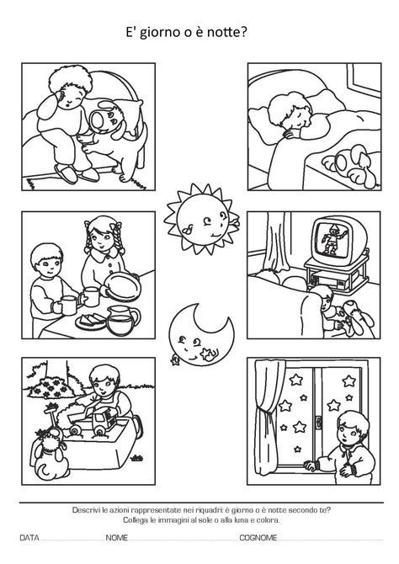
Día y Noche

Une las acciones según ocurran durante el día.
Pinta.
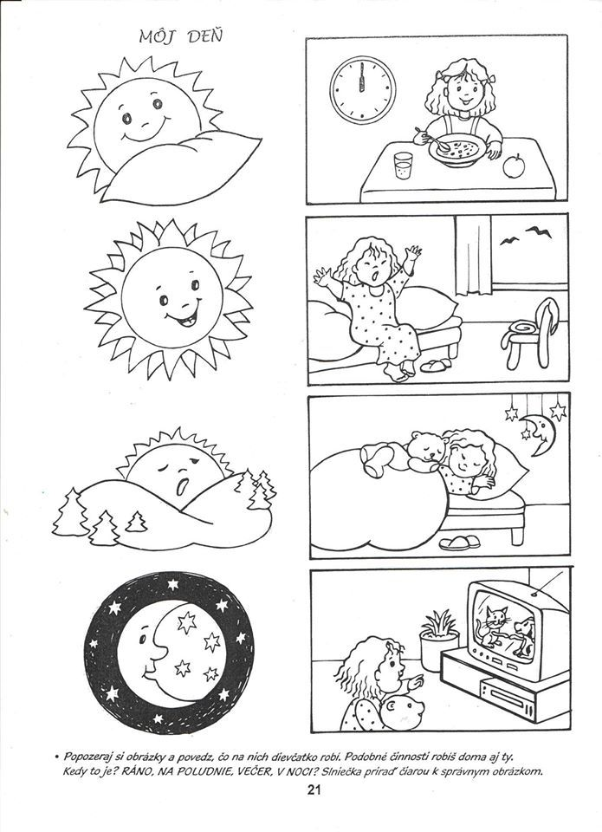
Durante el día

